Til
Lokallagene i Viken KrF
Fylkestingsgruppen
Fylkesstyret
KrF Kvinner
KrFU
Viken KrFs æresmedlemmer

Innkalling til Fylkesårsmøte i Viken KrF 2023

Fylkesstyret innkaller til fylkesårsmøte i Viken KrF.
Tidspunkt: Lørdag 18. mars kl 11.00. (Registrering fra kl 10.30)
Sted: Henie Onstad Kunstsenter, Sonja Henies vei 31 Høvik.

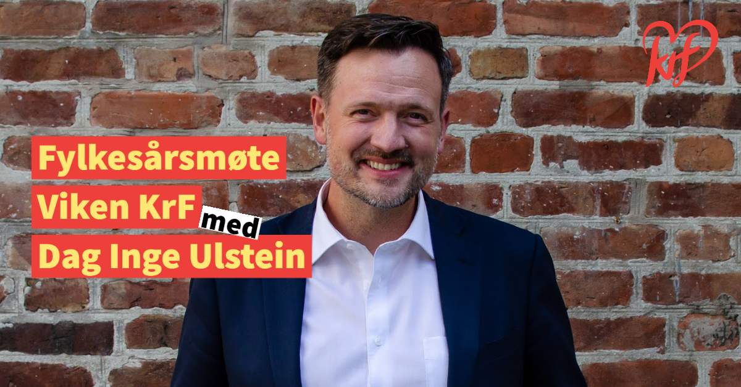

Program:
10.30 Registrering og kaffe
11.00 Årsmøtetale ved Dag Inge Ulstein
12.15 Årsmøtesaker
13.00 Lunsj
14.00 Årsmøtesaker
14.30 Stiftelsesårsmøter Akershus KrF, Buskerud KrF og Østfold KrF
16.30 Avslutning

Saksliste Fylkesårsmøte Viken KrF 2023

Sak ÅM 01/23 Konstituering

Sak ÅM 02/23 Årsmeldinger

Sak ÅM 03/23 Regnskap

Sak ÅM 04/23 Resolusjoner

Sak ÅM 05/23 Oppløsning av Viken KrF

Praktisk informasjon

Fylkesårsmøtet avholdes på Henie Onstad Kunstsenter på Høvik. Kunstsenteret har romslig parkeringsplass. Det serveres kaffe og havrekjeks ved ankomst, samt enkel varm lunsj. I forlengelse av fylkesårsmøtet vil det avholdes stiftelsesmøter for nye Akershus KrF, Buskerud KrF og Østfold KrF.

Påmelding
Årsmøtet er åpent for alle medlemmer som ønsker å delta som tilhørere. Kun valgte delegater har tale- og stemmerett.
Lokallagene, KrF Kvinner og KrFU melder på sine delegater ved å fylle ut fullmaktsskjema via denne linken: https://forms.office.com/e/h5eycinFiU
Vi mottar ikke fullmaktsskjema på papir eller epost, kun via linken.
Andre tilhørere melder seg på som privatpersoner via denne linken: https://forms.office.com/e/NYnAna4y10
Æresmedlemmer og varaer som ønsker å delta selv om de ikke møter som delegat, bruker samme påmeldingsskjema som tilhørere.
Påmeldingsfrist: 09.mars

Deltakeravgift
Årsmøtet koster 500kr pr person, som faktureres i etterkant. Delegater får deltakeravgiften dekket av det lokallaget/organet man er delegat for.

Sakspapirer
Sakspapirer legges ut fortløpende her: https://krf.no/fylkeslag/viken-krf/fylkesarsmote/

Forslag til resolusjoner:
Forslag til resolusjoner må sendes resolusjonskomiteen på epost vik@krf.no innen 3.mars. Hvert lokallag eller organ kan sende inn inntil ett resolusjonsforslag.

Delegater:
I følge vedtektene for Viken KrF § 5 består fylkesårsmøtet av:
1) fylkesstyrets medlemmer
2) fylkestingsgruppen
3) representanter fra lokallagene etter følgende fordeling:
lokallag med 1 - 50 medlemmer:2 representant
lokallag med 51 - 100 medlemmer: 3 representanter
lokallag med 101 - 200 medlemmer: 4 representanter
og videre 1 representant for hvert påbegynt 100 medlemmer
4) fem representanter fra Kristelig Folkepartis Kvinners fylkeslag
5) fem representanter fra Kristelig Folkepartis Ungdoms fylkeslag
6) stortingsrepresentant(er) fra fylket
KrFs æresmedlemmer, statsråder, statssekretærer, politiske rådgivere fra fylket og fylkessekretæren deltar i møtet med tale- og forslagsrett.
Se vedlagt oversikt over hvor mange delegater dette gir hvert enkelt lokallag.
Vikens vedtekter legges til grunn for delegatberegning og andre spørsmål knyttet til de nye fylkenes stiftelsesårsmøter.
Vedtektene må forstås slik at det er Vikens fylkesstyremedlemmer og medlemmer av Vikens fylkestingsgruppe som er bosatt i valgkretsen som har rettigheter i det aktuelle stiftelsesmøtet. KrF Kvinner og KrFU sine 5 delegater til oppløsningsmøtet fordeler seg til stiftelsesmøtene for den valgkretsen de er bosatt i.

Hjertelig velkommen til årsmøte!

Britt Egeland Gulbrandsen Kasy B. Galgalo
Fylkesleder Fylkessekretær

